Додаток 1
до наказу КЗ «Науковий ліцей імені Анатолія Лигуна» КМР
від 05.01.2024 № 3а/од

Склад робочої групи внутрішніх експертів
з вивчення та самооцінювання системи освітньої діяльності Наукового ліцею за напрямом «Освітнє середовище»

Голова робочої групи | Панченко Л.В., заступник директора з НВР
Члени групи | Островська М.О., методист
 | Рєзнік В.В., заступник директора з ВР
 | Вітохіна Н.О., соціальний педагог, учитель трудового навчання
 | Ісаєва К.О., заступник директора з господарчої частини
Учні | Коханевич В., учениця 11 класу
 | Гаманюк К., учениця 11 класу
Батьки | Бондарчук В.С., голова батьківського комітету Наукового ліцею
Усіх | 7 осіб

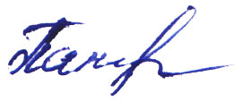
Заступник директора з НВР Л.В.Панченко

